Приложение 8
к Правилам нотариального делопроизводства в Донецкой Народной Республике
(пункт 5.6.3)

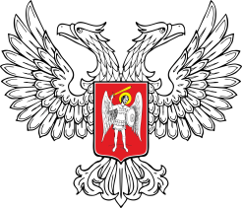

МИНИСТЕРСТВО ЮСТИЦИИ
ДОНЕЦКОЙ НАРОДНОЙ РЕСПУБЛИКИ
ДОНЕЦКИЙ ГОРОДСКОЙ НОТАРИАЛЬНЫЙ ОКРУГ
НОТАРИУС ИВАНОВ ИВАН ИВАНОВИЧ

П Р И К А З

___ ___________2019 г. Донецк № ____

Бланк приказа

